ĐẠI HỌC QUỐC GIA THÀNH PHỐ HỒ CHÍ MINH

**TRƯỜNG ĐẠI HỌC CÔNG NGHỆ THÔNG TIN**

**---o0o---**



**BÁO CÁO ĐỒ ÁN**

Môn học: Nhập môn Thị giác máy tính

CS231.L11

Học kì I (2020 – 2021)

**ĐỀ TÀI: REMOVE/ADD OBJECT BY USING SEAMCARVING**

GV: TS. NGUYỄN VINH TIỆP

Danh sách thành viên:

Nguyễn Đức Thịnh – 18521442

Huỳnh Minh Tuấn – 18521596

Nguyễn Minh Thông – 18521459

Nguyễn Nhật Trường – 18521567

TP. Hồ Chí Minh – 12/2020

**MỤC LỤC**

1. **GIỚI THIỆU ĐỀ TÀI**
2. Mục đích đề tài
3. Input/Output
4. **TÌM HIỂU SEAM CARVING**
5. **CÁC BƯỚC THỰC HIỆN ĐỀ TÀI**
6. Remove object
7. Add object
8. **KẾT QUẢ THỰC NGHIỆM VÀ TỰ ĐÁNH GIÁ**

1. **GIỚI THIỆU ĐỀ TÀI**
2. **Mục đích đề tài:**

Ngày nay, photoshop có rất nhiều chức năng, công cụ hỗ trợ chỉnh sửa ảnh, trong đó có chèn hoặc loại bỏ vật thể trong ảnh với độ chân thực cao nếu như người thực hiện có tay nghề.

Đây là bài toán sử dụng thuật toán seam carving để xóa hoặc thêm một vật thể nào đó vào trong ảnh. Mục đích của đề tài là tạo ra một công cụ có thể xác định vật thể bằng cách tương tác trực tiếp chọn ra vật thể cần thêm hoặc xóa.

1. **Input/Output:**
   1. **Remove object:**

* Input: ảnh đầu vào, mask của object trong ảnh đầu vào.
* Output: ảnh đầu ra với object được chọn đã được loại bỏ.
  1. **Add object:**
* Input: ảnh source chứa object, ảnh target để đưa object vào, mask của object lấy từ ảnh source.
* Output: ảnh đầu ra là ảnh target đã được đưa object vào.

1. **TÌM HIỂU SEAM CARVING**

Seam carving là một thuật toán để thay đổi kích thước hình ảnh, được phát triển bởi Shai Avidan, thuộc Phòng thí nghiệm nghiên cứu Mitsubishi Electric (MERL) và Ariel Shamir, thuộc Trung tâm liên ngành và MERL.

Nó hoạt động bằng cách thiết lập một số đường nối (đường ít quan trọng nhất) trong một hình ảnh và tự động loại bỏ các đường nối để giảm kích thước hình ảnh hoặc chèn các đường nối để mở rộng hình ảnh.

1. **CÁC BƯỚC THỰC HIỆN ĐỀ TÀI:**
   1. **Remove object**

Bước 1: Tính kích thước của mask, nếu W > H thì xoay 90 độ

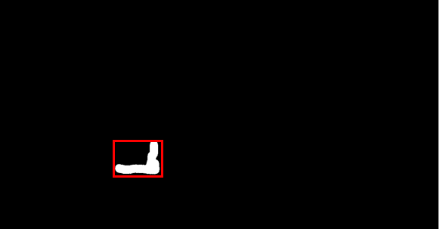



Xoay 90 độ

*Mask chứa object với chiều ngang W và chiều cao H*

Bước 2: Tính toán energy map trên bức ảnh

- Convert ảnh đầu vào sang ảnh xám.

*Ảnh đầu vào*

*Ảnh xám*

- Tính toán gradient của ảnh để tạo energy map

*Energy map*

ImageBước 3: Gán các giá trị âm lớn trong energy map tương ứng với mask nhằm đảm bảo đường seam đi qua nó

Bước 4: Tìm đường seam có mức năng lượng nhỏ nhất bằng cách sử dụng dynamic programming:

**M(i, j) = G(i, j) + min(M(i-1, j-1), M(i-1, j), M(i-1, j+1))**

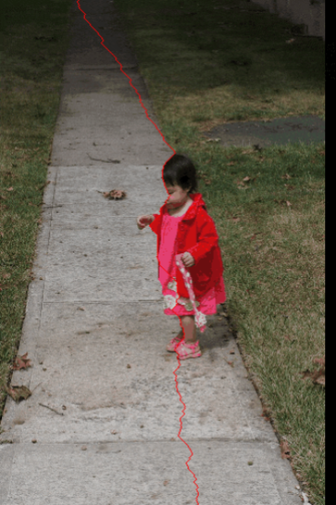Bước 5: Xóa đường seam đã tìm được ở bước 4

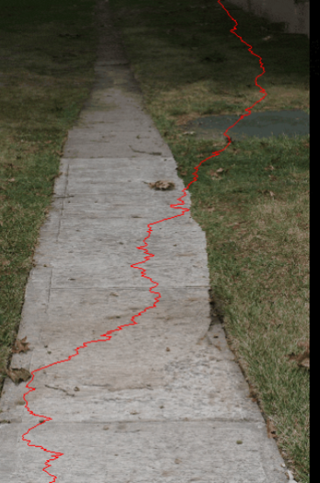Bước 6: Tính toán các đường seam và add lại để phục hồi kích thước cho ảnh

* 1. **Add object:**

Do sử dụng seam carving thông thường để thêm một vật thể vào bức ảnh sẽ không đạt chất lượng chấp nhận được, ảnh kết quả sẽ rất thiếu sự chân thực, như vậy dùng seam carving như bình thường là không khả thi. Nhóm sẽ sử dụng Seamless Clone, hay còn gọi là thuật toán Poisson image editing.

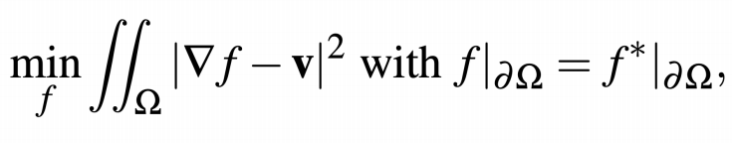

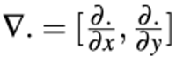

Trong đó: là toán tử gradient

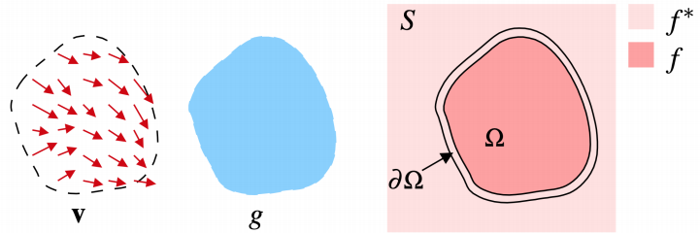

*Biểu diễn object, với:*

*v: vector gradient*

*g: object cần add*

*S: background*

*∂Ω:tập hợp các điểm bao*

*Ω:object sau khi add*

Phương trình Poisson dưới đây có nghiệm duy nhất với điều kiện bao Dirichlet:

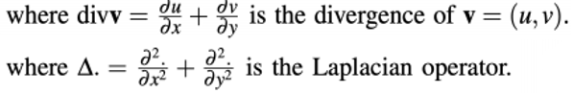

***Các bước thực hiện:***

****Bước 1: Tạo mask:

Bước 2:

- Tạo ma trận laplace:

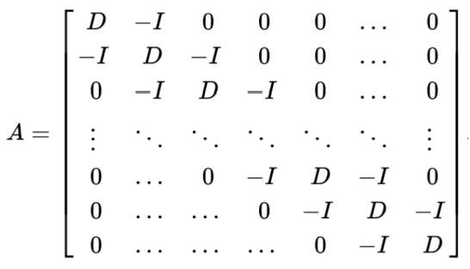

- Tịnh tiến source đến vị trí mới trên mask target:

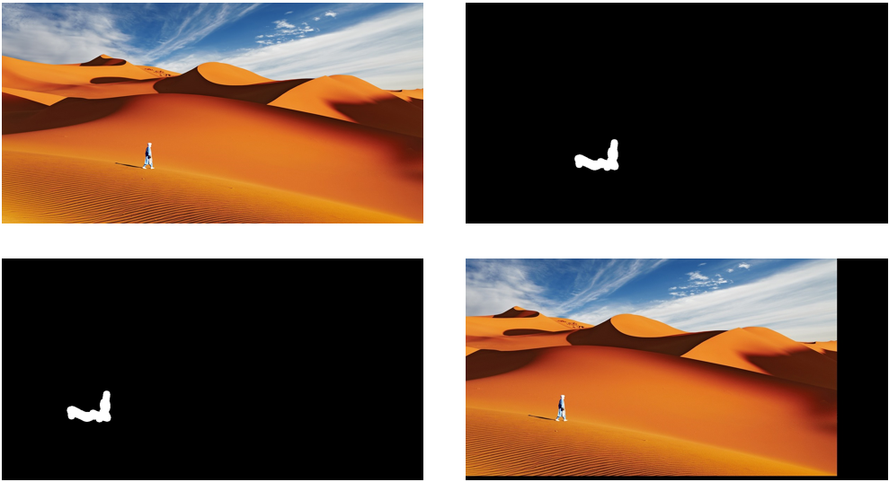

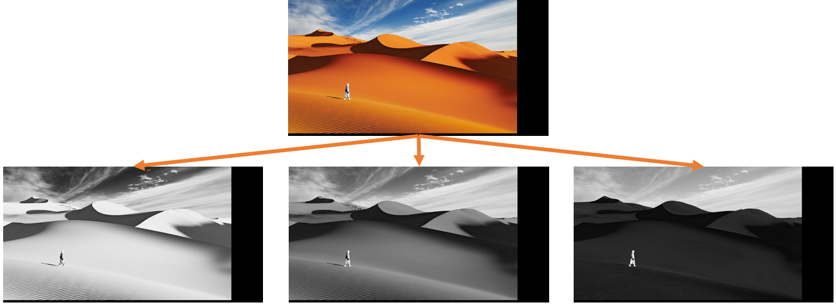Bước 3: Chia source thành từng kênh:

Bước 4: Đối với mỗi kênh, tạo vector b bằng cách merge phần source và phần target, sau đó giải Ax = b:

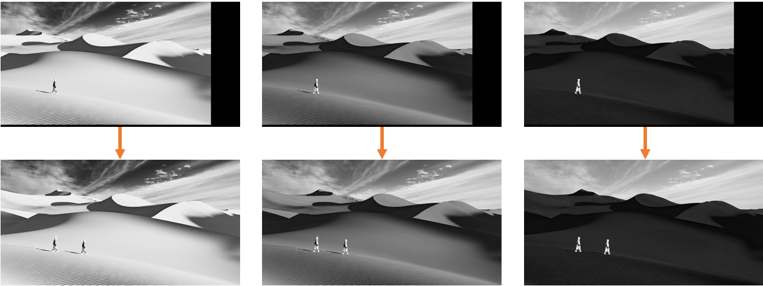

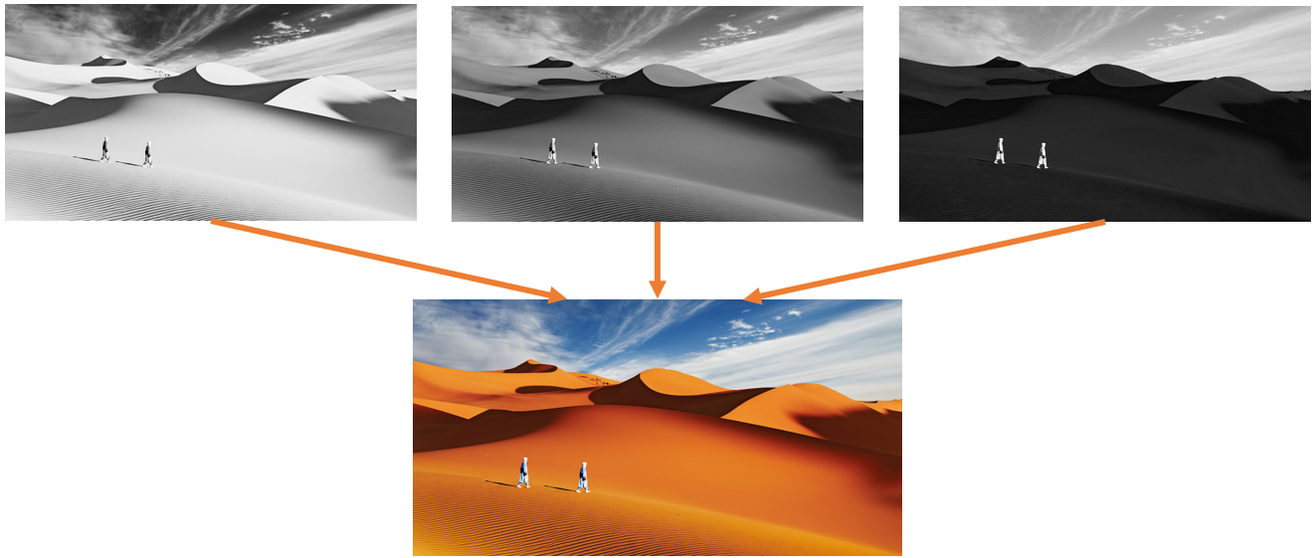Bước 5: Merge tất cả kết quả lại với nhau:

1. **KẾT QUẢ THỰC NGHIỆM VÀ TỰ ĐÁNH GIÁ:**

Một số kết quả thử nghiệm:

- Remove object:

|  |  |  |
| --- | --- | --- |
| Ảnh đầu vào | Object mask | Output |
|  |  |  |

- Add object:

|  |  |  |
| --- | --- | --- |
| Object | Target | Output |
|  |  |  |
| Object | Position on Target |
|  |  |

Tự đánh giá:

- Ưu điểm:

+ Kết quả chấp nhận được, khoảng 80%.

+ Tương tác trực tiếp với ảnh đầu vào để lấy object mask.

- Khuyết điểm:

+ Tốc độ thực hiện chưa quá nhanh.

+ Chưa có giao diện thuận tiện cho người dùng.

+ Add object trên một số background phức tạp chưa thực sự tốt.

**PHÂN CÔNG CÔNG VIỆC**

|  |  |
| --- | --- |
| **Họ và tên** | **Công việc** |
| Nguyễn Đức Thịnh | Đảm nhận phần add object |
| Huỳnh Minh Tuấn | Viết report |
| Nguyễn Minh Thông | Làm slides powerpoint |
| Nguyễn Nhật Trường | Đảm nhận phần remove object |

**TÀI LIỆU THAM KHẢO**

1. [Seam carving - Wikipedia](https://en.wikipedia.org/wiki/Seam_carving).
2. [vivianhylee/seam-carving: Seam Carving for Content Aware Image Resizing (github.com)](https://github.com/vivianhylee/seam-carving)
3. [papers_0156_final.dvi (jhu.edu)](https://www.cs.jhu.edu/~misha/Fall07/Papers/Perez03.pdf) (Poison image editing)
4. Poisson Image Editing( Patrick Perez, Michel Gangnet, Andrew Blake, Microsoft Research UK)
5. Numerical Solution of a Two Dimensional Poisson Equation with Dirichlet Boundary Conditions.